RMA Liste… Handbuch, Manual, Bedienungsanleitung für Dummies!

Notebook Hersteller, wie melde ich was an:  
  
1) Acer > telefonisch, siehe Lieferant (benötigt: SN/SNID/KD NR)  
RMA Nummer kommt per Email / selbst einsenden  
2) Asus online anmelden   
RMA Nummer kommt per Email / DHL Express Abholschein wird mit geschickt  
3) Sony > ohne Anmeldung nach „Net Factory „ versenden  
4) HP > telefonisch anmelden, siehe Lieferant  
Wird per UPS abgeholt

Business (ProBook) 069-66805551  
5) Lenovo > telefonisch anmelden, siehe Lieferant  
6) Dell > per Email anmelden: [cer_ts_retail@dell.com](mailto:cer_ts_retail@dell.com) für Latitude / [cer_ts_cons_other@dell.com](mailto:cer_ts_cons_other@dell.com) für Vostro  
Mail-Inhalt Beispiel:  
Sehr geehrte Damen und Herren,  
  
ich habe hier ein defektes Alienware M17X.   
Service Tag: 5f5pyw1  
Kaufdatum 03.06.2013  
Das Laufwerk ist defekt. Muss ich dafür das gesamte Gerät einsenden, oder können Sie mir ein neues DVD Laufwerk vorab zusenden?

7) MSI > keine Ahnung

Wie wird eine Rücksendung angelegt:  
  
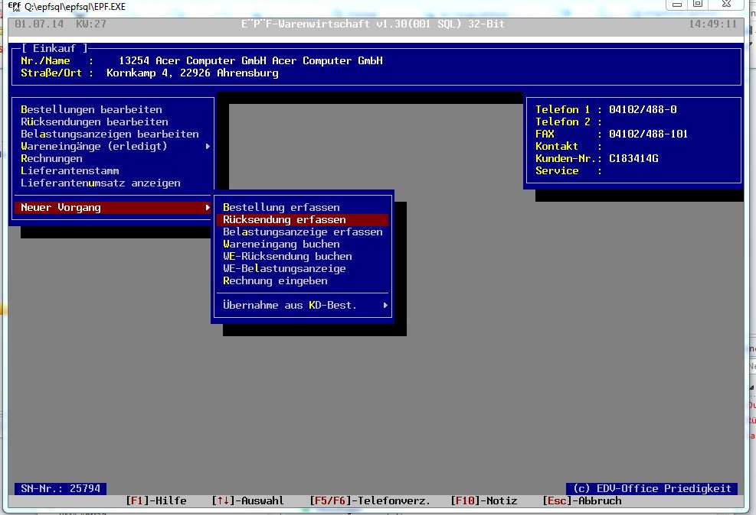

Im entsprechenden Lieferanten / Hersteller wird eine neue Rücksendung erfasst.  
  
  
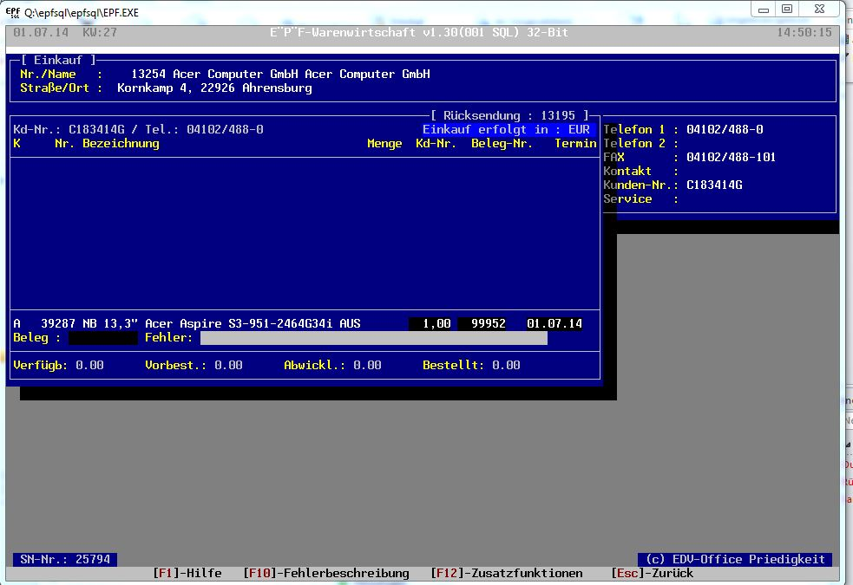

Im ersten Feld wird die entsprechende Artikel Nummer eingegeben.  
Menge dürfte klar sein, dann die Kunden Nummer. Beleg bleibt leer und Fehler ebenso!  
  
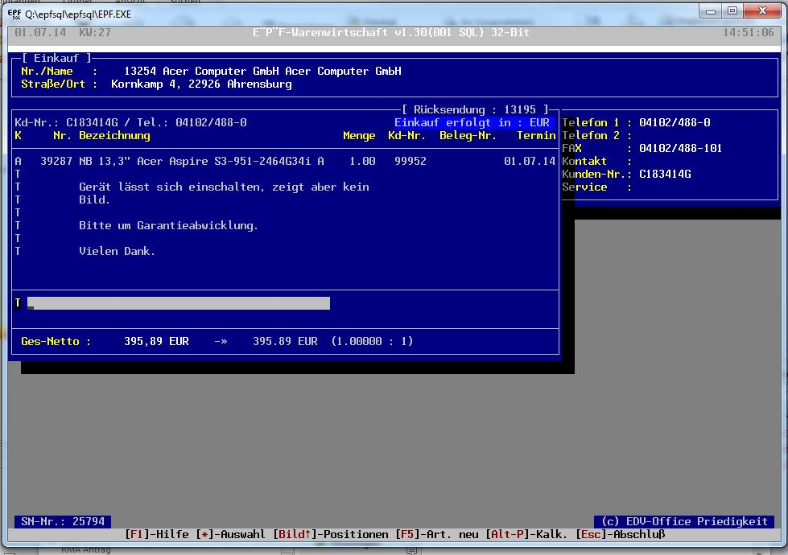  
  
Den o.a. Text bitte immer eingeben, mit der entsprechenden Fehlerbeschreibung.  
  
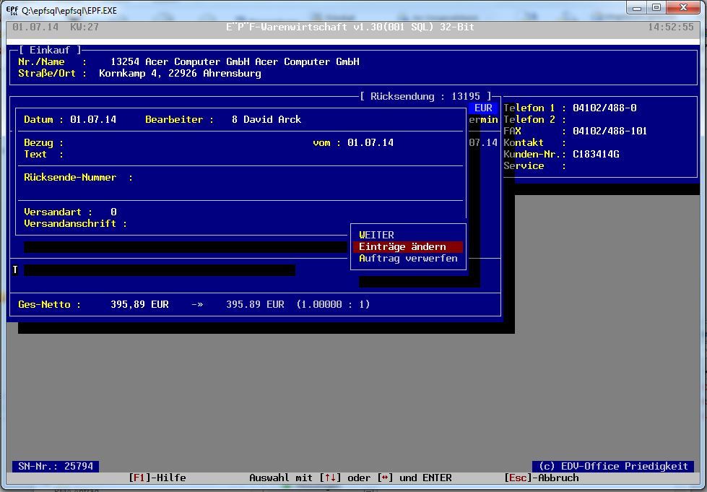  
  
Danach auf „Esc“ und Einträge ändern.  
  
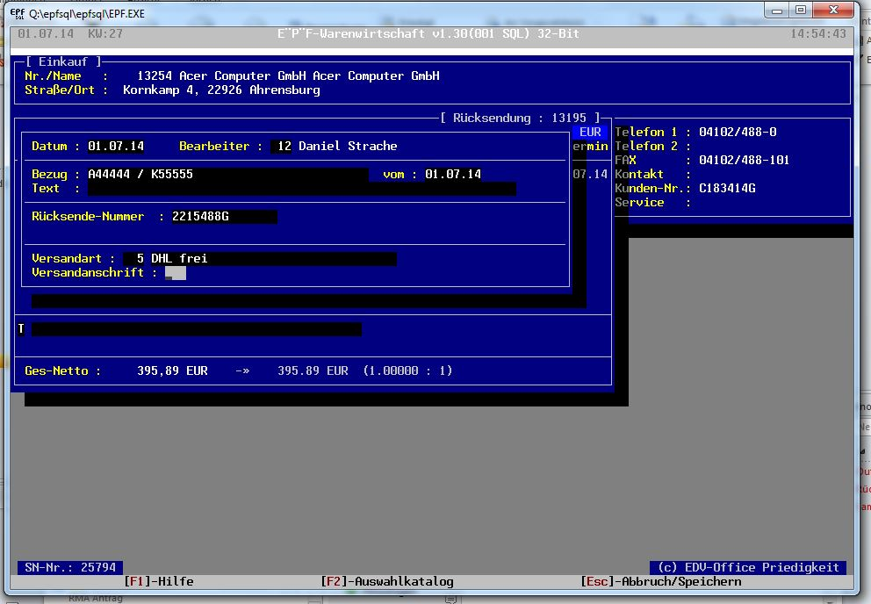  
  
Bei Bezug kommt die Art. Nr. A44444 / K55555 (dies sind Beispiele und müssen durch die entsprechenden Nummern ersetzt werden.  
Falls eine RMA Nummer seitens des Herstellers erstellt wurde, wird diese bei Rücksendenummer eingetragen. Für Rücksendungen sind nur zwei Versandarten von Bedeutung:  
Nr. 1 die Selbstabholung (Hersteller holt das Gerät ab). Nr. 5 DHL frei, wir versenden den Artikel auf unsere Kosten, beispielsweise bei Sony.